附件
临空经济区中小学生校服“一区一款”
设计方案
一、入选方案
入选方案名称：小学：楚韵逐光-吴都少年
中学：楚韵逐光-青衿振翼
- 款式及图样
（一）小学款式图样
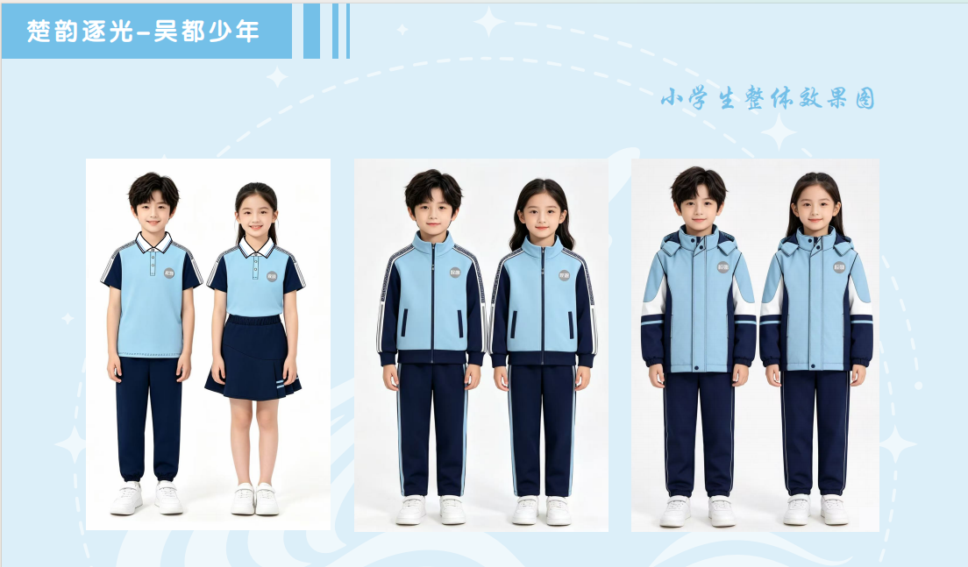
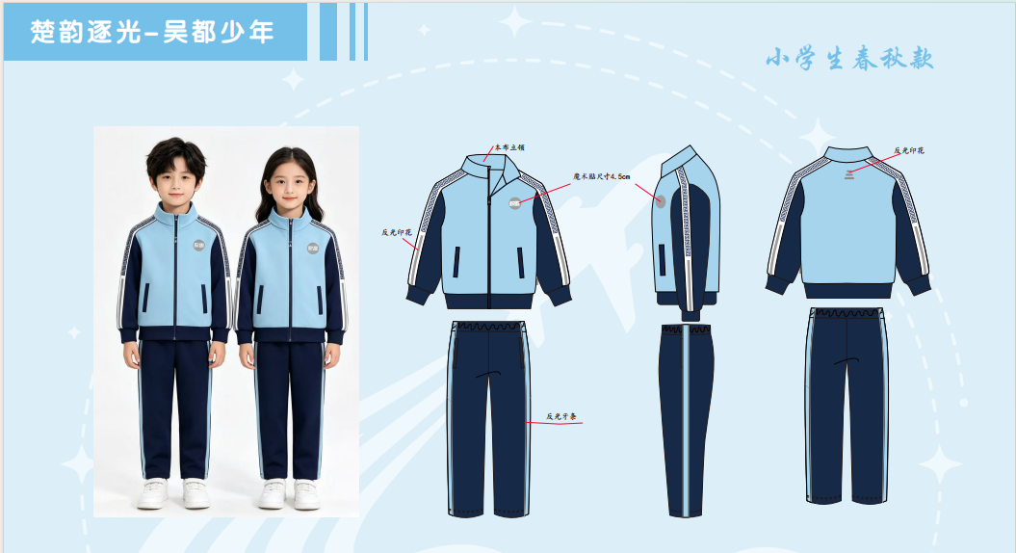
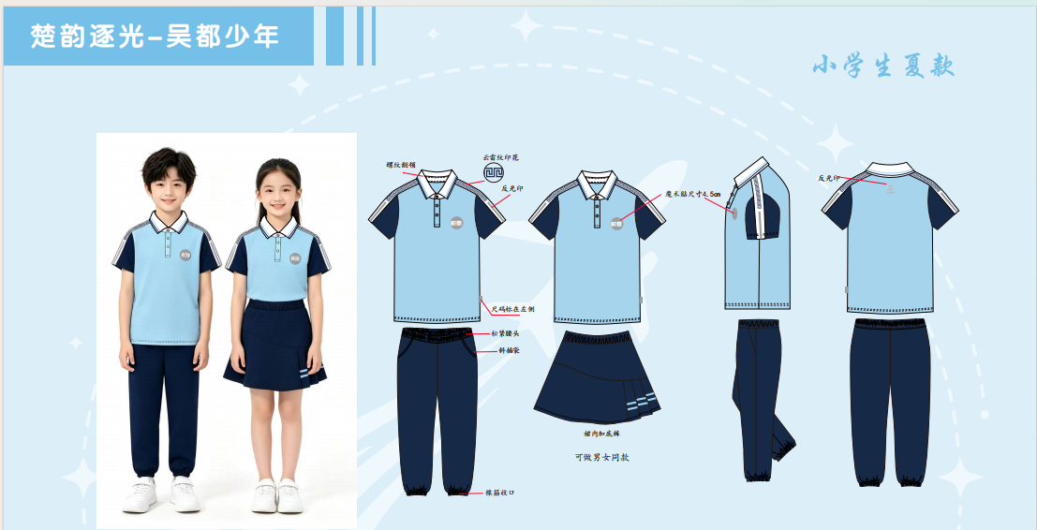
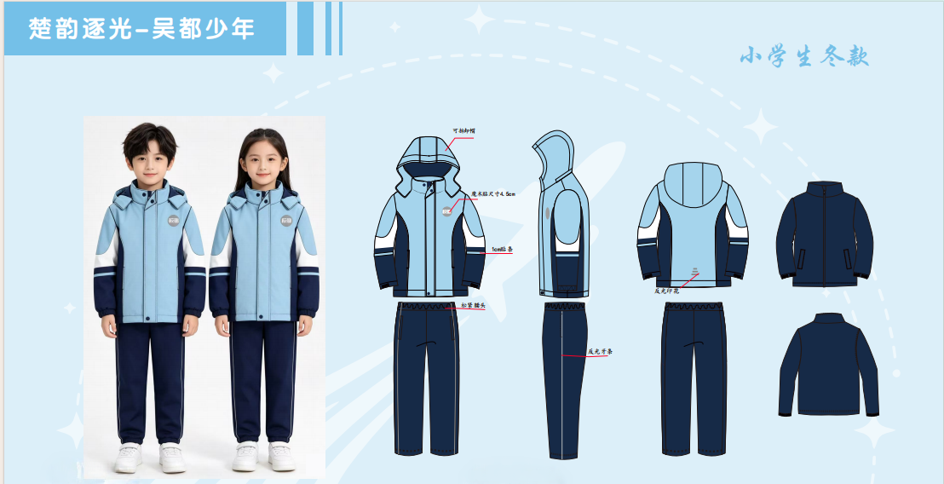
（二）中学款式图样
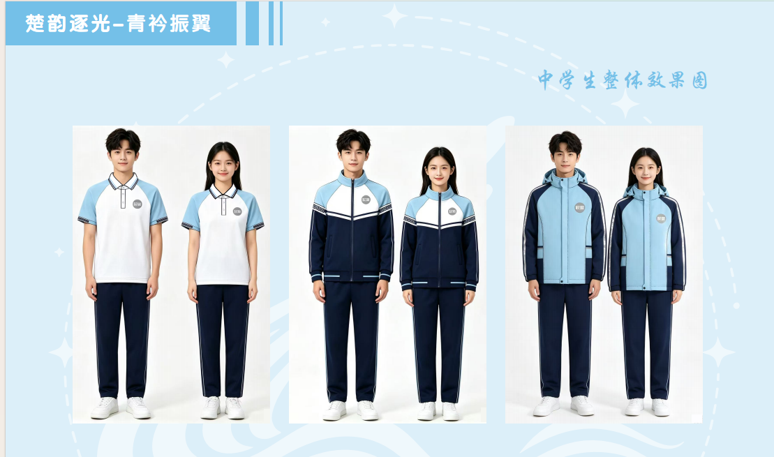
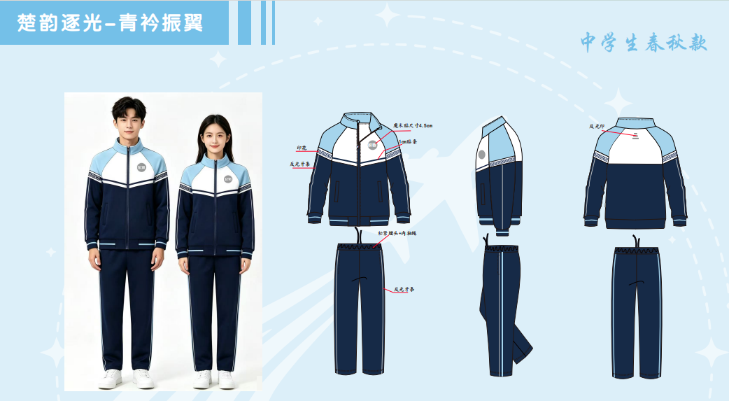
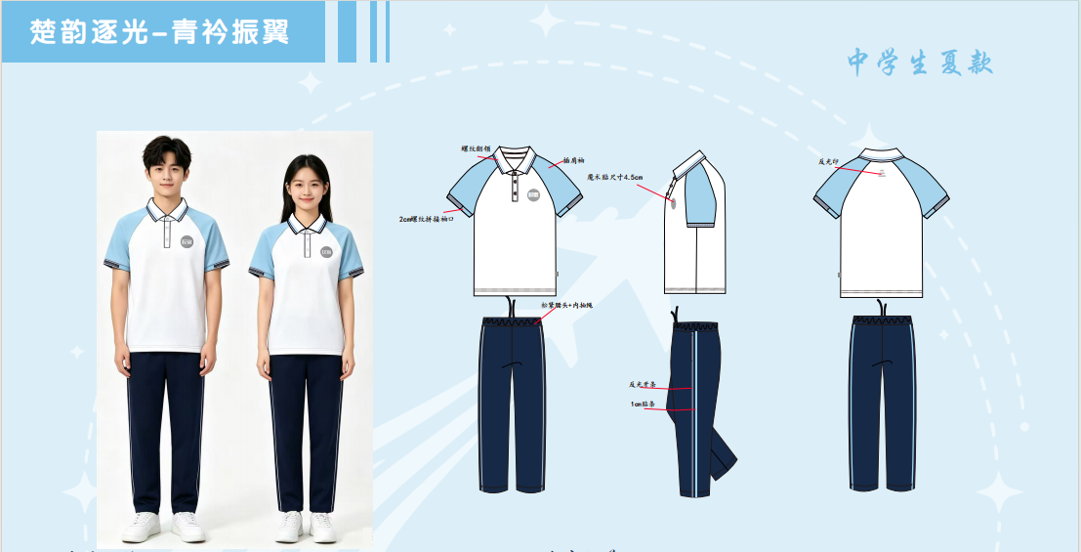
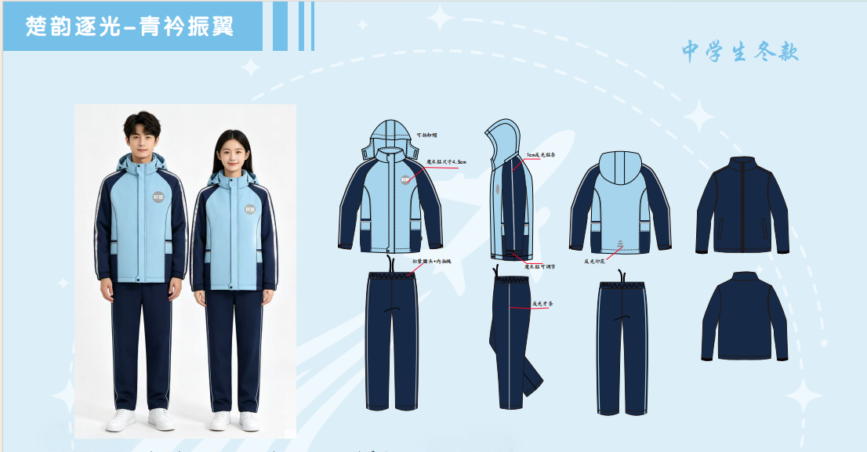
三、校服面料及配色说明
所有校服符合《中小学生校服》(GB/T31888-2015)、《国家纺织产品基本安全技术规范》(GB18401-2010)、《婴幼儿及儿童纺织产品安全技术规范》(GB31701-2015)、《消费品使用说明第4部分：纺织品和服装》（GB/T5296.4-2012）。
1.夏装短袖T恤上衣：凉感索罗娜拉架平纹
（1）面料成分：70%棉+25%聚酯纤维+5%氨纶
（2）面料克重：210–220g/㎡；
2.夏装裤子、短裙：丝盖棉拉架平纹
（1）面料成分：67.2%棉+29.1%聚酯纤维+3.7%氨纶
（2）面料克重：200–210g/㎡；
3.春秋套装：酷丝空气层
（1）面料成分：92%聚酯纤维+8%氨纶
（2）面料克重：320g/㎡；
4.冬装外套：可特三合一、三防面料
（1）面料成分：100%聚酯纤维；
（2）面料克重：180g/㎡；
5.冬装保暖内胆：复合摇粒绒
（1）面料成分：100%聚酯纤维；
（2）面料克重：360g/㎡；
6.冬装长裤：复合一体绒
（1）面料成分：95%聚酯纤维+5%氨纶；
（2）面料克重：400g/㎡
7.配色方案：浅天蓝+藏青+白色
（1）浅天蓝： PANTONE14-4123TPG

（2）藏 青： PANTONE19-3930TPG

（3）白 色： PANTONE11-4300TPG

